Міністерство науки і освіти України

Кломийський політехнічний коледж

Національного університету «Львівська політехніка»

**Циклова комісія: Інженерія програмного забезпечення**

**Практична робота №8**

**З дисципліни**

**«Об’єктно-орієнтоване програмування»**

Виконав студент групи П-31

Мотрунич Владислав

Коломия 2018

Теорія

Перегрузка операторів – потужний інструмент С++, за допомогою якого різні оператори можуть виконуватися відносно користувацьких типів даних та структур даних. Їх можна перегрузити за допомогою слова operator@ де @ - оператор, який потрібно перегрузити.

Є два способи перегрузки операторів. Через дружні функції та методи самого класу.

Задача

Код програми 1.

#include "pch.h"

#include <iostream>

#include <string.h>

using namespace std;

class StringsWork

{

private:

char str[256];

public:

StringsWork()

{

for (int i = 0; i < 256; i++) str[i] = '\0';

}

void operator +(char*);

void getStr();

};

void StringsWork::operator +(char *s)

{

strcat_s(str, s);

}

void StringsWork::getStr()

{

cout << str << endl << endl;

}

int main()

{

setlocale(LC_ALL, "rus");

const int white = system("color f0");

char *str1 = new char[strlen("привіт світе;\n") + 1];

char *str2 = new char[strlen("хочу тобі сказати\n") + 1];

char *str3 = new char[strlen("доброго ранку\n") + 1];

char *str4 = new char[strlen("і добраніч\n") + 1];

strcpy_s(str1, strlen("привіт світе;\n"), "привіт світе\n");

strcpy_s(str2, strlen("хочу тобі сказати\n")+1, "хочу тобі сказати\n");

strcpy_s(str3, strlen("доброго ранку\n")+1, "доброго ранку\n");

strcpy_s(str4, strlen("і добраніч\n")+1, "і добраніч\n");

cout << "1) " << str1;

cout << "2) " << str2;

cout << "3) " << str3;

cout << "4) " << str4 << endl;

StringsWork story;

story + str1;

story + str4;

story + str3;

story + str2;

story.getStr();

return 0;

}

Консоль 1

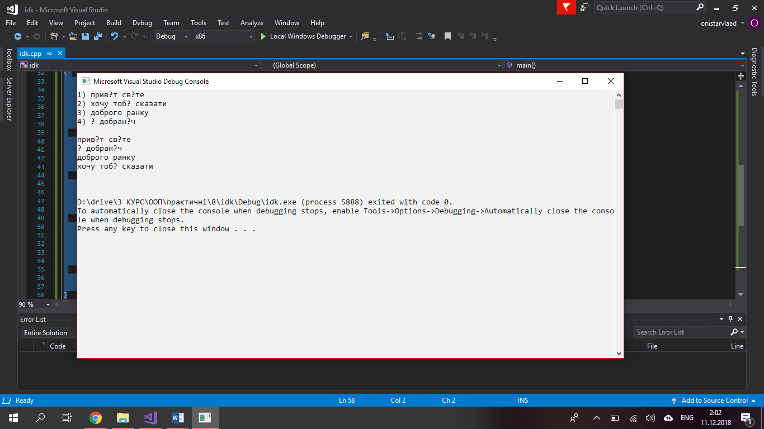

**Висновок**

На даній практичній роботі я оволодів навиками роботи з перегрузкою операторів, рекомендований метод перегрузки яких є перегрузка метод